UNIVERSIDAD SAN CARLOS DE GUATEMALA

ARQUITECTURA DE COMPUTADORAS Y ENSAMBLADORES 1

SECCIÓN B

PRIMER SEMESTRE 2021

**PROYECTO 2**

201801263 Audrie Annelisse del Cid Ochoa

# Manual de Usuario

A continuación se detallaran las instrucciones y toda la información necesaria para el manejo del programa.

Al iniciar el programa se mostrará una ventana simulando ser una consola, en la cual dependiendo del comando ingresado desplegara diversos resultados, basándose en un archivo de entrada, también cargado por comandos.

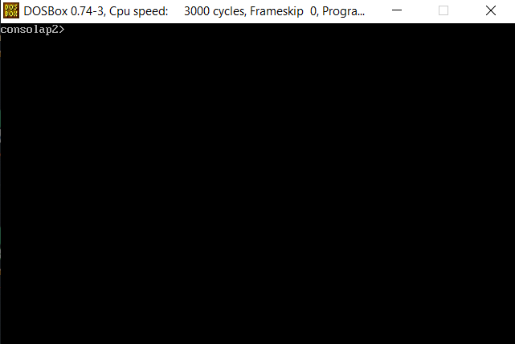

A continuación se listará y detallará cada comando disponible en el sistema

1. cprom

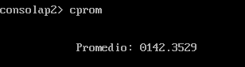Este comando permite calcular el promedio de los datos obtenidos en el archivo cargado por el comando abrir.

1. cmediana

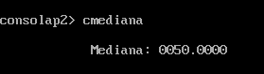Este comando permite calcular la mediana con los datos obtenidos en el archivo cargado por el comando abrir.

1. cmoda

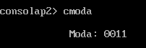Este comando permite calcular la moda de los datos obtenidos en el archivo cargado por el comando abrir.

1. cmax

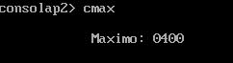Este comando permite calcular el valor máximo de los datos obtenidos en el archivo cargado por el comando abrir.

1. cmin

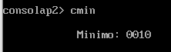Este comando permite calcular el valor mínimo de los datos obtenidos en el archivo cargado por el comando abrir.

1. gbarra_asc
2. gbarra_desc
3. ghist
4. glinea
5. 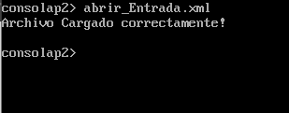abrir_<nombreArchivo.xml>

Este comando permite abrir, leer y obtener los datos de un archivo de entrada.

1. 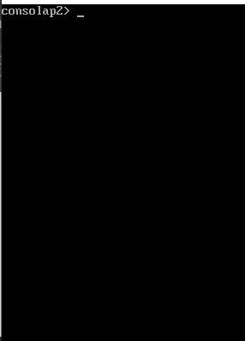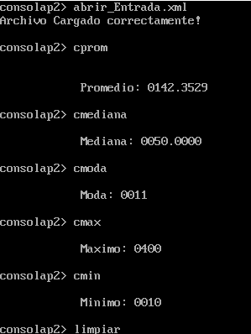limpiar

Este comando limpia la pantalla.

1. reporte

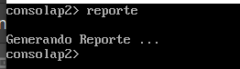Este comando permite generar un reporte en formato txt, de los datos calculados

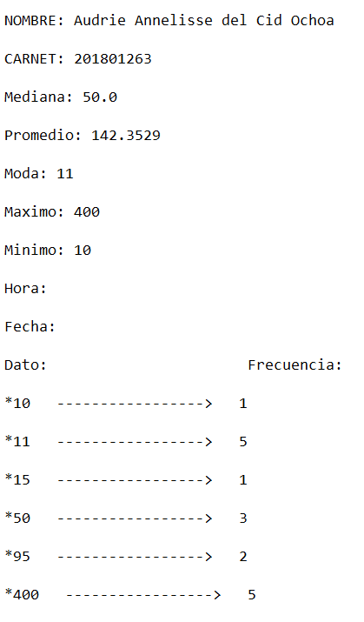

1. info

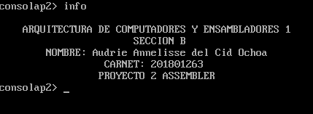Este comando permite mostrar la información del estudiante.

1. Salir

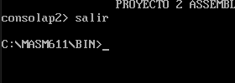Este comando permite salir de la aplicación.